Proyecto de Empresa
Carlos Espinosa Escrig
2º DAW N

Unidad 1: Infografía de habilidades emprendedoras y reflexión sobre 3 áreas de fortalezas y 3 áreas a mejorar
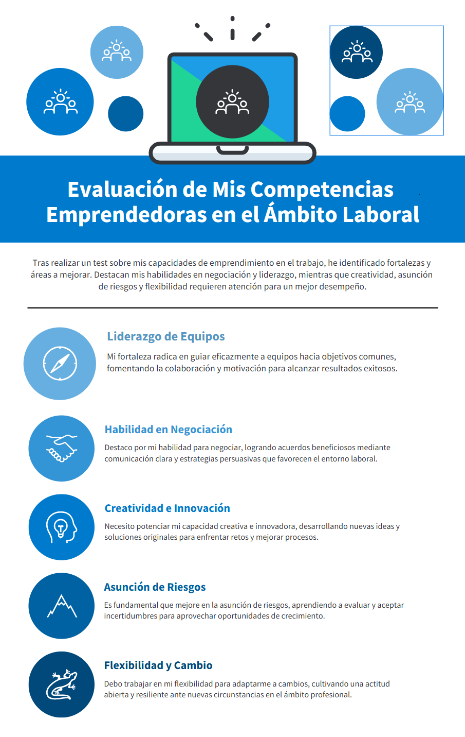

Unidad 2: Realiza un análisis del entorno con el objetivo de identificar el contexto en el que podría desarrollarse tu futura idea de negocio.

Para iniciar este punto, me gustaría que mi idea de negocio se fundamentara en el sector de la salud para usuarios de la tercera edad.

2.1.1 Análisis PESTEL

Factores Políticos:
- Apoyo Gubernamental al Envejecimiento Activo y la Cronicidad: El gobierno español, a través de su Estrategia de Personas Mayores y el Plan Nacional de Salud, prioriza el envejecimiento activo y la atención a las enfermedades crónicas. Esto crea un marco favorable para la adopción de soluciones tecnológicas que apoyen estos objetivos.
- Financiación Pública y Subvenciones: Existen programas de financiación a nivel estatal y autonómico (como los fondos FEDER o las ayudas del CDTI) para proyectos de I+D+i en salud digital y silver economy, lo que puede reducir la barrera de entrada.
- Descentralización del Sistema Sanitario: Las competencias en sanidad están transferidas a las 17 Comunidades Autónomas. Esto implica 17 sistemas de salud diferentes con sus propias normativas y procesos de compra, lo que complica la escalabilidad y la contratación pública.
- Inestabilidad Política: Los cambios frecuentes de gobierno y las mayorías parlamentarias complejas pueden alterar las prioridades sanitarias y la continuidad de los programas de apoyo.

Factores Económicos:

Factores Sociales:

Factores Tecnológicos:

Factores Ecológicos:

Factores Legales:

Fuentes consultadas:

Instituto Nacional de Estadística (Pirámide Poblacional)

